社交媒体视角下公众对医疗人工智能的认知模式研究
——一项基于文本挖掘的分析
摘 要：公众对医疗人工智能表示接受，并不等于承认它可以取代医生、独立作出诊断。医院引入与事故问责会受这一判断约束。问卷能分测有用性、信任和风险，却不易看到它们在自然评论中如何共现。本研究回溯采集微博、抖音、小红书与知乎中文评论，经相关性识别与四类态度标注后，在有态度文本上构建评论内词共现网络，再对词簇按能力、医生角色、风险与人机关系编码。相关评论中积极看待过半，有态度样本中积极约占四分之三。在积极、中立、消极三组中归纳出技术崇拜、务实认可、人机协同、技术恐惧与风险责任五种模式。积极组里能力高估、使用便利和助手定位并存，中立组落到协同，消极组把不敢用和误诊问责分开。医院引入时，不能把过半积极读成独立诊断已获授权；处理负面意见时，也不能把误诊问责当成不敢使用。
关键词：医疗人工智能；认知模式；公众态度；人机关系；责任归因；社交媒体；词共现网络
1 引言
医院把医疗人工智能写进问诊、报告解读或购药路径时，要决定的不只是系统准不准，还有公众把它理解成什么。表示接受，并不等于承认它可以取代医生、独立作出诊断。评论里常见三种说法并排出现。一种把系统写成随时能给出最专业的诊断；一种只谈在线问诊、买药、不用出门；还有人并不争论好不好用，而是问误诊了谁负责、系统能不能签字。把这些声音收成同一种欢迎，会把购药便利当成已经获得临床授权；把负面意见一律当成恐慌，会把问责要求漏掉。公开讨论在这里约束的是采纳边界和责任接口。论文要顶天立地，顶天立地的意思就是你的背景要写的很宏大，说明你的问题很重要，立地就是真正到研究方法和结果的时候要做的扎实。你的研究背景现在就非常的不顶天，也非常的不学术。
第一段你从我们国家的医疗资源紧张，医患冲突大开始讲起，然后再引出生成式人工智能医疗应用的出现，它的特征，24小时及时响应，详解的用普通患者能理解的语言给患者解释，医生的趁手工具之类的扒拉扒拉说它的好处。
第二段引入政策，我们国家现在出台了相当多的政策，鼓励生成式人工智能医疗应用。（顶天！）
第三段就像我备注里说的，引出我们的研究问题，生成式人工智能医疗应用这么好，但是公众真的接受吗？我们不确定，所以要研究，引出问题后你还得总结相关的研究，看和我们类似的研究人家做了啥，有啥研究gap，为了弥补这个gap我们才用了XX方法打算做XX事情。
最后一段简单说一下我们这么做这个研究的意义。
在这个研究背景里，该引用参考文献引用参考文献（插参考文献最好用文献管理软件，zotero我觉得挺好用），该引用政策引用政策，你现在写的和大白话一样，这么写不行。

估计人们会不会用、信不信独立诊断，问卷和情景实验仍然常用。有用性、信任、风险可以分开测量，给定方案下的选择也回答得清楚。它们看不到的是另一件事：不受选项约束时，人们会把哪些判断写进同一条评论。社交媒体能够补上这种自发表述，但现有抓取多停在极性，或列出技术、应用、风险一类议题。极性说明站在哪一边，主题说明在谈什么。同一组词可以撑起完全相反的句子，「医生」和「替代」尤其如此。清单列得出话题，列不出配置——能力被摆在哪一档，医生被放在辅助还是出口，风险有没有进句子，人机被想成替代、协同还是排斥。
本研究用微博、抖音、小红书与知乎的中文评论作为材料。2026年春按关键词做一次性回溯，词表包括AI医生、AI问诊、医疗大模型等，评论时间大约从2019年底到采集当时。清洗后得到284,849条，微博占84.6%。词表宽于医疗人工智能本身，会带入未讨论智能技术的互联网医疗文本，因此先做相关性识别，再在相关评论上标四类态度。无态度的围观不进入共现。有态度的71,886条按积极、中立、消极分组，在评论内部统计词共现，用社区划分得到词簇；再按能力、医生角色、风险与人机关系四个互斥维度编码，把画像相近的簇收成认知模式。后两步的分析单位是词簇，不是单条评论。看见的是检索条件下的公开讨论，不是就诊患者总体。要问的是：相关评论的态度如何分布；三组用词与共现如何分化；同一态度内部，四维配置能否给出不可互换的模式。
只看效价，相关评论里积极看待过半，有态度样本中积极约占四分之三，读起来像一边倒的接受。14个词簇按四维拆开以后，这个印象并不成立。积极组里能力高估、购药便利和助手定位并存；中立组主题词不同，配置却收束为人机协同；消极组把不敢用和误诊问责分开。上述配置归纳为技术崇拜、务实认可、人机协同、技术恐惧与风险责任五种模式。态度标出评论站在哪一边，模式标出四维如何摆放。引入时不能把过半积极读成独立诊断已获授权，处理负面意见时也不能把误诊问责当成不敢使用。第2节回顾既有研究并给出编码框架，第3节说明数据与步骤，第4节报告结果，第5节讨论对采纳和问责的含义。
2 文献综述与研究框架
2.1 医疗人工智能的公众反应
问卷和情景实验把公众反应写成接受、信任或选择。Liu等〔1〕把医疗人工智能的信息质量接到独立诊断采纳。Guo与Chen〔10〕比较AI、有AI参与和人类医生三种问诊来源，功能层面人们对人类医生诊断的信任更高。Bracic等〔2〕把表现和医生在场拆开：高表现拉动选择，去掉医生仍会掉选择概率。Kirchberger〔3〕则显示，AI优先路径的接受面很窄，过度依赖是常见担心。Choi等〔11〕把问题推到出事之后：漏诊类不良事件一旦涉及AI，公众更倾向把责任归到医院，也更可能投诉或考虑诉讼；医生与系统若是实质性协作，这种反应会减弱。
上述研究给出的是条件信任：要高表现，但不要去掉医生；出事以后还要有人签字。它们很少观察，人们在不受方案约束时会把能力、医生、风险和人机关系写成怎样的组合。社媒评论里的词汇是自发排出来的，混有套话和围观，不能替代就诊记录，却能看见这些组合是否已经进入公共话语。
2.2 在线评论与社交媒体文本挖掘
国内管理研究对在线评论的处理，长期落在商品口碑一侧。张紫琼等〔6〕把情感分析分成主观性识别、褒贬分类和经济价值挖掘。郝媛媛等〔7〕用影评说明，情感倾向和主客观混杂度会影响评论有用性。闫欣等〔8〕进一步指出，评论生成过程中的自选择偏差会扭曲企业读到的质量信号。这些研究把评论文本当作可进入决策的信息，而不是只当作情绪分数。
落到医疗人工智能，社媒研究仍多停在极性和主题。Gao等〔4〕在微博上看到以积极为主的态度，以及技术、产业、社会三类议题。Jiang等〔5〕用LDA和扎根编码，得到医生主导、AI辅助的协作想象，同时记录惊叹与焦虑并存。Lian等〔9〕对ChatGPT的讨论同样以主题和情绪收束。情感分析回答站在哪一边，主题模型列出在谈什么。「医生」和「替代」可以共现在完全相反的说法里，主题清单写不出这种差别。要把公众如何理解医疗人工智能写成可对照的结构，需要在态度之后看词如何并置，再给并置结构一套有互斥水平的类目。
2.3 从态度到认知结构
公众对AI医生的认知并非单一的支持或反对，而是涉及对技术价值与能力的判断、对算法的信任或排斥、对医生专业角色的定位，以及对技术使用后果的评估。为避免仅依据高频词或研究者直觉划分认知类型，本文从技术接受、算法态度和人机关系三个理论视角构建认知模式评价框架。技术接受理论强调，个体对技术的使用判断建立在其对技术效用和使用便利性的认知基础上，因此为考察公众如何评价AI医生的技术价值与能力提供总体视角〔28-29〕。算法欣赏与算法厌恶研究表明，公众既可能相对偏好算法判断，也可能在观察到算法犯错后迅速降低信任并转向回避，因此为解释公众对AI医生能力的高估、合理判断与低估提供了理论基础〔30-31〕。人机互补视角进一步指出，AI进入专业服务领域并不必然意味着对人的完全替代，关键在于人与AI之间如何分工、互补与形成有效协作〔32-33〕。因此，医生在诊疗过程中的功能定位以及公众对AI—医生关系的理解，需要作为独立维度加以考察。
据此，本文将公众对AI医生的认知概括为四个相互关联但不可互相替代的维度。第一，AI能力认知，回答“AI医生到底能不能、能在多大程度上完成诊疗任务”，对应公众对算法判断能力的积极偏好、适度评价或怀疑与回避〔30-31〕。第二，医生角色认知，回答“在AI进入诊疗之后医生还承担什么功能”，对应人机协作中的任务分工、专业判断与角色配置〔32-33〕。第三，风险认知，回答“公众是否以及如何关注误诊、责任、不确定性等技术后果”，这是技术接受从一般效用判断延伸到高风险医疗场景时必须关注的使用后果与接受障碍。第四，人机关系认知，回答“AI与医生究竟是替代、协同还是应被排斥”，体现人机互补视角下公众对技术替代与功能共担边界的理解〔32-33〕。四个维度分别对应能力判断、专业角色、使用后果和关系结构，共同构成公众理解AI医生的基本认知配置。隐私、费用等议题同样可能出现在讨论中，但本文并不试图穷尽所有主题，而是聚焦于与AI医生是否被接受进入诊疗过程、以何种方式进入以及由谁承担后果最直接相关的四类认知判断。
在分析方法上，本文遵循“数据驱动发现—理论驱动解释”的思路。首先，不预设具体认知类型，而是依据评论内词共现网络识别经验层面的认知簇，观察哪些概念在公众的自然表达中稳定地共同出现；随后，再依据上述理论框架对认知簇进行四维编码。因此，五种典型认知模式并非研究开始前预先设定，而是在经验词簇基础上，通过理论编码识别不同维度的稳定组合后归纳形成。
2.4 研究问题与分析框架
据此提出三个问题。问题1：相关评论的态度如何分布。问题2：积极、中立、消极三组的用词与共现如何分化。问题3：词簇上能力、医生角色、风险和人机关系如何组合，并据此归纳认知类型。分析单位在后两问上是词簇，不是单条评论。观察对象是检索条件下的公开讨论，不是就诊患者总体。技术路线见图1。
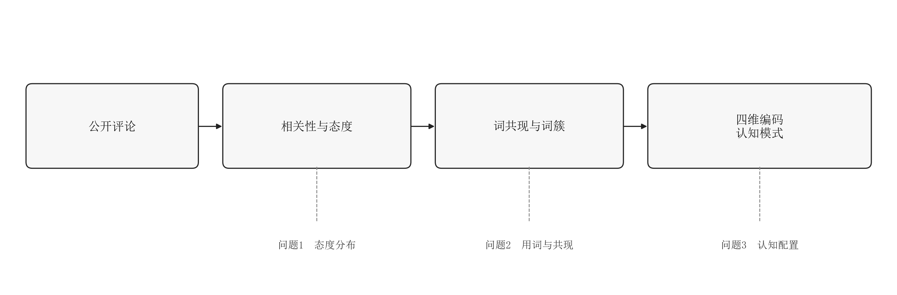
图1 分析框架
3 研究方法
公众对医疗人工智能的讨论可从态度、主题与认知模式三层观察。态度回答站在哪一边，主题回答在谈什么，模式回答能力、医生角色、风险与人机关系如何组合。本文按数据、标签、结构、编码四步分析中文社交媒体评论。分类器处理规模，评论内共现给出结构单位，导向性内容分析把词簇转成可对照的配置。这一段你应该总体介绍你打算怎么研究，用了啥方法，经历了哪些流程，搭配着图来说，图就是整个研究的研究流程图（数据来源（主要解释为啥选社媒数据）→公众态度识别（介绍方法）→公众认知主题提取（介绍方法）→认知结构与认知模式识别（介绍方法），我大概写的，你根据你的实际情况处理，然后图里大概标一下每一部分具体又做了啥（“数据 + 方法 + 输出），下面的小节就是详细解释你大概咋做的（主要介绍方法）
3.1 数据来源与预处理
问卷和情景实验适合估计人们在给定方案里如何选择。公开评论里的词汇是自发排出来的，混有套话、围观和营销话术，不能替代就诊记录，却能观察非诱导的话语结构。本文用中文社交媒体评论作为材料，观察检索条件下的公开讨论。
评论由第三方按关键词检索采集，平台为微博、抖音、小红书与知乎。检索词为：AI医生、AI医疗、AI问诊、医疗大模型、在线问诊、数字医生、智慧医疗、智能问诊、虚拟医生、虚拟诊室、虚拟问诊、辅助诊断。四平台词表相同；因检索接口和命中情况不同，个别词在部分平台上没有返回结果。词表宽于「AI医生」，「在线问诊」「智慧医疗」「辅助诊断」会带入未讨论人工智能的互联网医疗文本。
采集实施于2026年3月至4月，为一次性回溯检索。评论发布时间约自2019年12月至2026年3月。平台对较早内容的召回有限，早期年份条数偏少，语料向近期集中。每条记录含帖子标题、评论时间与评论内容。合并后原始样本399,508条。清洗两项：剔除正文不足3个字符的评论，再按评论正文去重，得到284,849条。
3.2 相关性识别与态度分类
宽口径检索之后，须判断评论是否讨论AI医疗或智能、线上医疗服务，以及有态度评论的取向。
全量人工标注成本高。近年常见做法是用大语言模型为训练集生成银标准，再蒸馏到编码器小模型做全量推理〔17-18〕。银标准含噪，用大模型标签训练BERT类分类器也可能不稳定〔19〕。本文把大模型调用限制在训练集，验证集与测试集以人工为金标准。
相关性为二分类。判定以评论为主体，标题提供帖子语境。评论未出现「AI」二字，只要在讨论或回应该帖中的智能、线上医疗服务，仍视为相关。从清洗后语料随机抽取3,000条，划分为训练集2,400、验证集300、测试集300。训练集由DeepSeek在温度为0时生成银标准；从中分层抽100条人工盲标，人机一致率92.0%，Cohen’s κ为0.829。验证与测试由人工标注。以Chinese MacBERT为编码器〔20〕，标题与评论拼接输入，类别加权交叉熵训练，按验证集macro-F1选模型。人工测试集Accuracy为0.867，Macro-F1为0.863。全量推理后保留相关评论103,731条。
态度为四分类：无态度、积极看待、消极看待、中立看待。无评价的围观记为无态度；一边倒褒贬记为积极或消极；承认有用同时强调边界或审慎就医记为中立。从相关评论随机抽取8,000条，划分为6,400 / 800 / 800。训练集同样由DeepSeek生成银标准，100条人工盲标的一致率为86.0%，κ为0.759。验证与测试为人工金标准，并对消极、中立等稀少类别增补，测试集共962条。训练使用Focal Loss〔21〕与类别加权。人工测试集Accuracy为0.793，Macro-F1为0.771。全量推理后，有态度评论71,886条进入词共现，无态度评论不进入。
3.3 词共现与词簇划分
态度标签给出效价，不能说明各组把哪些概念放在同一条评论里。情感分析停在极性。主题模型可以列出议题，但「医生」「替代」可以共现在完全相反的说法里。要把「在谈什么」写成可编码的结构单位，需要看词与词如何并置。
共词分析和语义网络把词当作节点、共现当作边，用来揭示话语中的问题结构〔22-23〕。平均TF-IDF用来压低几乎每条都出现的词，突出相对更能撑起该组表述的用词〔24〕。Louvain算法按模块度划分社区〔25〕。在中文社交短文本上，TF-IDF筛词、共现建网、再用社区概括议题，已有可对照的做法〔26〕。本文共现定义在整条评论内部，不跨评论、不用滑动窗口。
在积极、中立、消极三组内分别分析。字段为评论内容，jieba分词，领域词写入自定义词典，AI变体合并。去掉功能词、品牌名和平台名；医生、问诊、取代、辅助等词强制保留。词汇表要求词频不低于20。共现边权不低于10进入网络。Louvain随机种子为42，去掉不足10个词的小簇。三组阈值相同。因各组样本量相差一个数量级，组间比较搭配对象和簇的内容，不比较共现次数的绝对值。簇名依代表词解读，不是算法输出，编码前不合并。
3.4 四维度编码与模式归纳
词簇给出的仍是经验层面的共现结构，尚不能直接说明其背后的认知逻辑。为将经验上发现的词汇组合转化为可比较的认知配置，本文采用“数据驱动发现—理论驱动解释”的分析策略。首先，根据词共现网络识别出的认知簇提取核心关键词及其关联结构；随后，基于技术接受、算法欣赏与算法厌恶以及人机互补三个理论视角，从AI能力认知、医生角色认知、风险认知和人机关系认知四个维度对各认知簇进行编码。四个维度并非由词频直接决定，而是用于回答公众面对AI医生时四个相互关联的问题：AI到底有多大能力、医生还承担什么角色、技术风险及其后果是否被关注，以及AI与医生应当形成何种关系。通过双人独立编码和一致性检验验证认知模式识别的可靠性，最终依据四个维度的组合归纳公众对AI医生的典型认知模式。
本文采用导向性内容分析〔12〕。类目是四个认知维度及其三水平。分析单位是未合并的词簇。编码材料为簇内词频前10的代表词，以及含这些词的原评论，以主导话语为准。
能力维对应自动化信任中的校准问题〔13-14〕。评论里把AI写成已经可以独立、全面诊病，记为高估；承认有用但点出边界，记为合理；强调不行、不敢用、会瞎编，记为低估。医生角色维对应专业功能分配〔15〕。医生被写成可被挤到边缘、只需签字，记为弱化；AI辅助、真人把关，记为明确边界；必须面诊、必须去医院，记为强化。风险维对应外行风险感知〔16〕。几乎不提误诊、责任或虚假宣传，记为忽视；点到局限、监管或打假，记为正视；误诊、背锅、问责压倒其他信息，记为夸大。人机关系维对应替代与功能共担。AI将取代医生或已经够用，记为替代；助手、参考、分工，记为协同；不能信、不要用，记为排斥。四维操作规则见表1。
四维均三选一，同一簇允许四维不对称。两名编码者依据四维组合独立把词簇归入认知类型，互不查看对方结果。类型归属计算Cohen’s κ〔27〕，分歧对照代表词与原评协商定稿。类型名称在编码后给出，方法节不预列。
表1 四维度编码的操作规则
维度 | 水平（三选一） | 评论中的判定要点
AI能力 | 高估 / 合理 / 低估 | 已可独立诊病；有用但有边界；不行、不敢用、会瞎编
医生角色 | 弱化 / 明确边界 / 强化 | 医生可有可无或只需签字；助手加真人把关；必须面诊、去医院
风险 | 忽视 / 正视 / 夸大 | 几乎不提误诊与责任；点到局限或监管；误诊、背锅压倒其余
人机关系 | 替代 / 协同 / 排斥 | 已经够用或将取代；辅助、参考、分工；不能信、不要用

4 研究结果
清洗后评论284,849条。相关评论103,731条。有态度评论71,886条进入组间用词、共现与编码。本节依次报告态度分布、用词分化、词簇，以及词簇层面的认知模式。
4.1 样本与态度分布
语料以微博为主，占清洗后样本的84.6%；抖音、小红书、知乎依次为9.0%、6.0%、0.4%。相关评论占清洗后36.4%。知乎相关率较高（43.3%），但绝对量很小。样本筛选见表2，平台构成见表3。

表2 样本筛选过程
阶段 | 样本量 | 占上一口径
原始评论 | 399,508 | —
清洗后评论 | 284,849 | 71.3%（占原始）
相关评论 | 103,731 | 36.4%（占清洗后）
有态度评论 | 71,886 | 69.3%（占相关）
表3 清洗后样本的平台构成
平台 | 清洗后 | 占清洗后/% | 相关 | 该平台相关率/%
微博 | 240,917 | 84.6 | 91,307 | 37.9
抖音 | 25,677 | 9.0 | 7,383 | 28.8
小红书 | 17,161 | 6.0 | 4,567 | 26.6
知乎 | 1,094 | 0.4 | 474 | 43.3
相关评论中，积极看待54,319条（52.4%），无态度31,845条（30.7%），中立看待10,773条（10.4%），消极看待6,794条（6.5%），见图2。有态度合计71,886条，其中积极75.6%、中立15.0%、消极9.5%。有态度三组进入后续分析。
表4 相关评论的态度分布（N=103,731）
类别 | 样本量 | 占相关/% | 占有态度/%
积极看待 | 54,319 | 52.4 | 75.6
无态度 | 31,845 | 30.7 | —
中立看待 | 10,773 | 10.4 | 15.0
消极看待 | 6,794 | 6.5 | 9.5
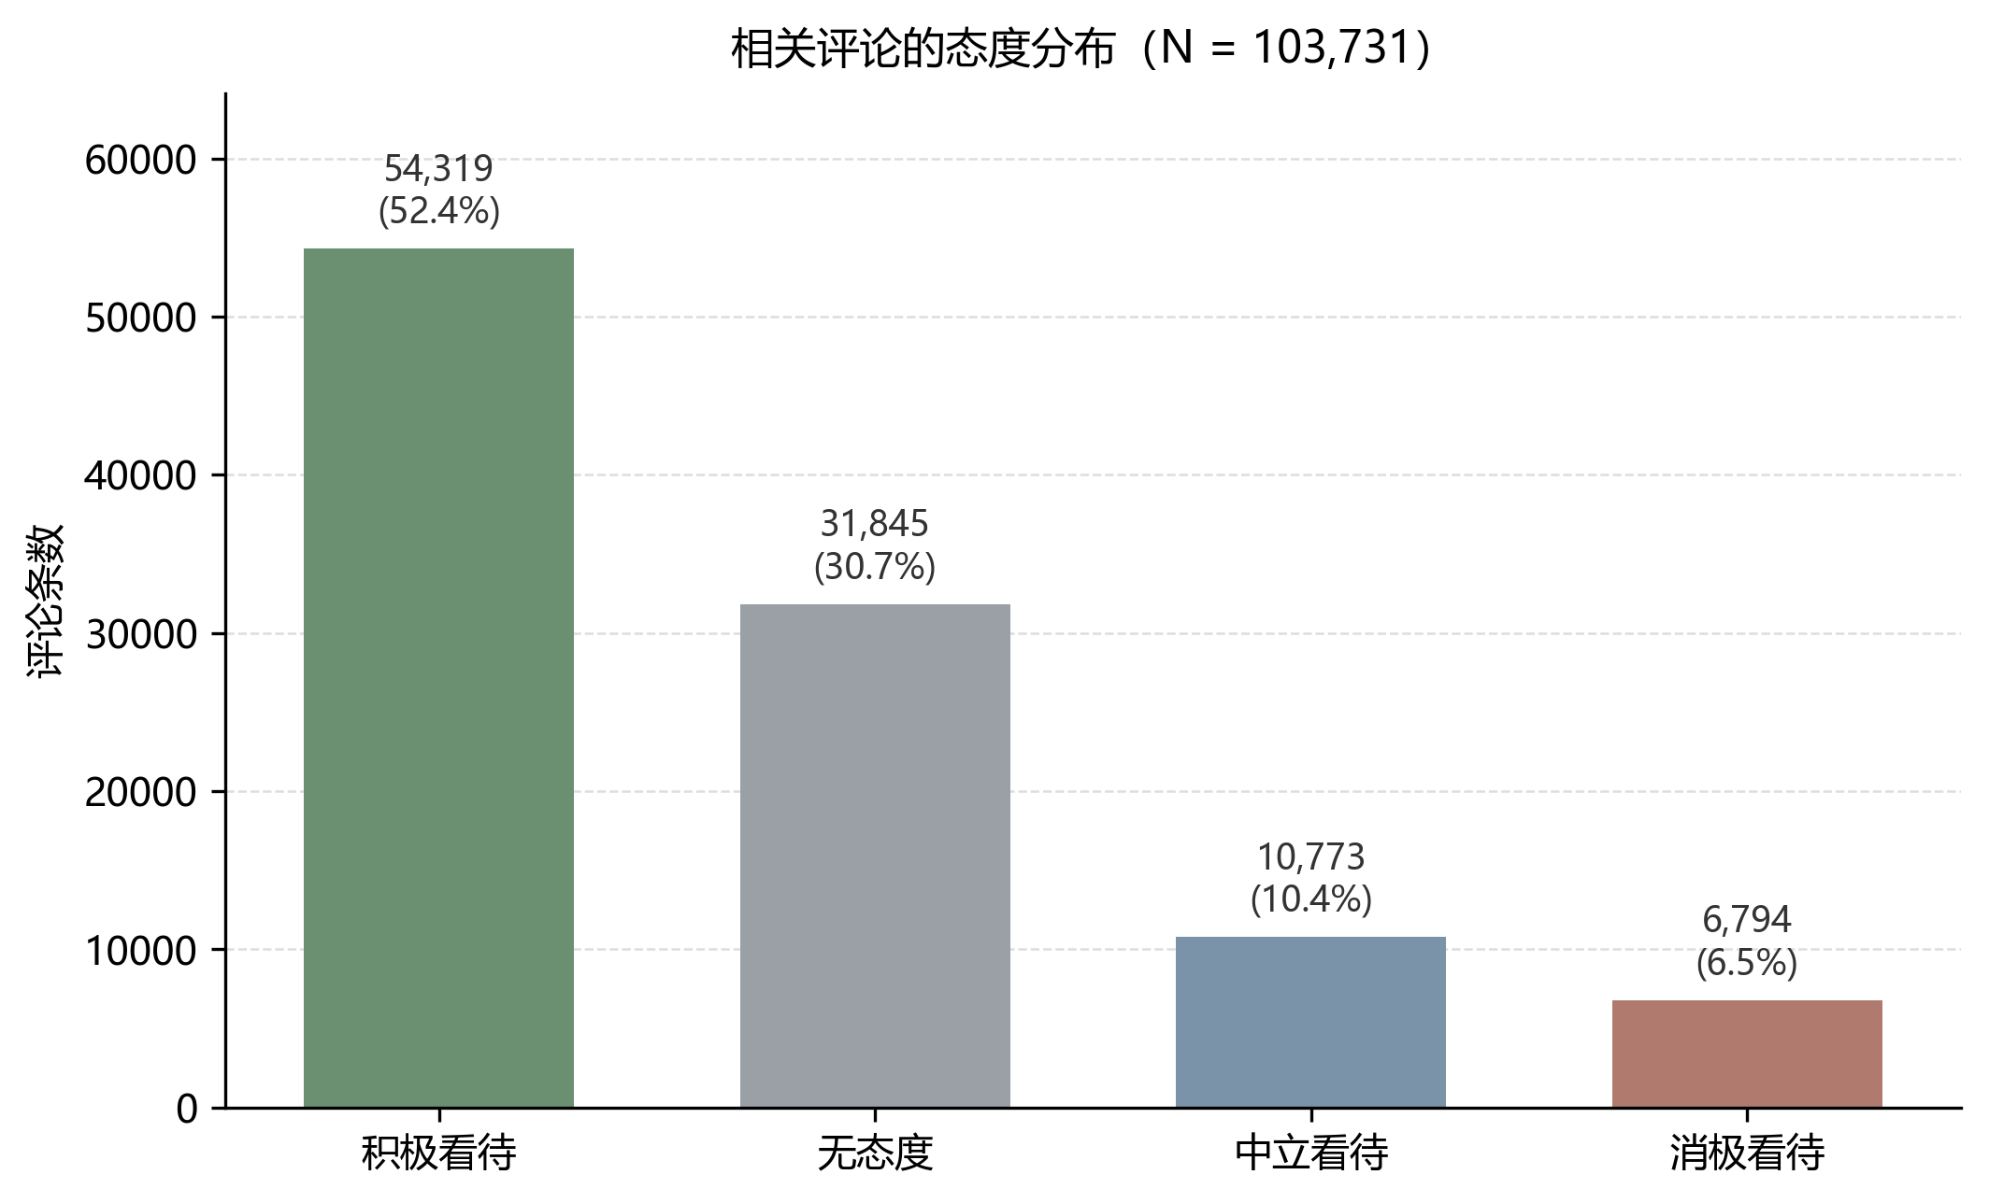
图2 相关评论的态度分布（N=103,731）

4.2 组间用词分化
有态度三组样本量分别为积极54,319、中立10,773、消极6,794。高频词前几位都落在AI、医生、医疗、问题上。分化发生在评价用语。积极组在AI之后是方便、健康、贴心、买药、问诊、实用。中立组第三位起是辅助、替代、不能、取代。消极组是医院、看病、取代、不会、不能。中立与消极共享「不能」「医院」「取代」，积极组高频前10中没有这几个词。见表5。
按每千条评论计，AI在中立、消极组中的密度高于积极组（约703、615对265）；医生一词同样是中立、消极更密。
表5 三组高频词Top 10（组内词频）
排名 | 积极看待 | 频次 | 中立看待 | 频次 | 消极看待 | 频次
1 | AI | 14,400 | AI | 7,571 | AI | 4,181
2 | 方便 | 9,121 | 医生 | 5,259 | 医生 | 2,099
3 | 健康 | 6,830 | 辅助 | 1,138 | 医院 | 667
4 | 医生 | 5,419 | 替代 | 984 | 问题 | 446
5 | 医疗 | 2,998 | 不能 | 978 | 看病 | 410
6 | 买药 | 2,831 | 医疗 | 915 | 取代 | 406
7 | 贴心 | 2,698 | 取代 | 843 | 不会 | 405
8 | 问诊 | 2,545 | 问题 | 760 | 不能 | 386
9 | 实用 | 2,208 | 医院 | 733 | 可能 | 360
10 | 问题 | 2,107 | 专业 | 683 | 医疗 | 336
平均TF-IDF把几乎每条都出现的词压低。积极组排序第一的是「方便」，高于AI；贴心、买药、实用进入前十。中立组仍以AI、医生为首，随后是辅助、不能、替代、取代。消极组在AI、医生之后是医院、不会、不能、取代、看病。见表6、图3。
表6 三组平均TF-IDF Top 10
排名 | 积极看待 | TF-IDF | 中立看待 | TF-IDF | 消极看待 | TF-IDF
1 | 方便 | 0.0668 | AI | 0.0841 | AI | 0.0967
2 | AI | 0.0578 | 医生 | 0.0780 | 医生 | 0.0627
3 | 健康 | 0.0344 | 辅助 | 0.0325 | 医院 | 0.0239
4 | 医生 | 0.0264 | 不能 | 0.0274 | 不会 | 0.0224
5 | 贴心 | 0.0233 | 替代 | 0.0260 | 不能 | 0.0210
6 | 买药 | 0.0218 | 取代 | 0.0242 | 取代 | 0.0200
7 | 实用 | 0.0202 | 医院 | 0.0207 | 看病 | 0.0198
8 | 不错 | 0.0193 | 专业 | 0.0201 | 问题 | 0.0162
9 | 问诊 | 0.0163 | 参考 | 0.0185 | 相信 | 0.0160
10 | 医疗 | 0.0155 | 不了 | 0.0182 | 可能 | 0.0159
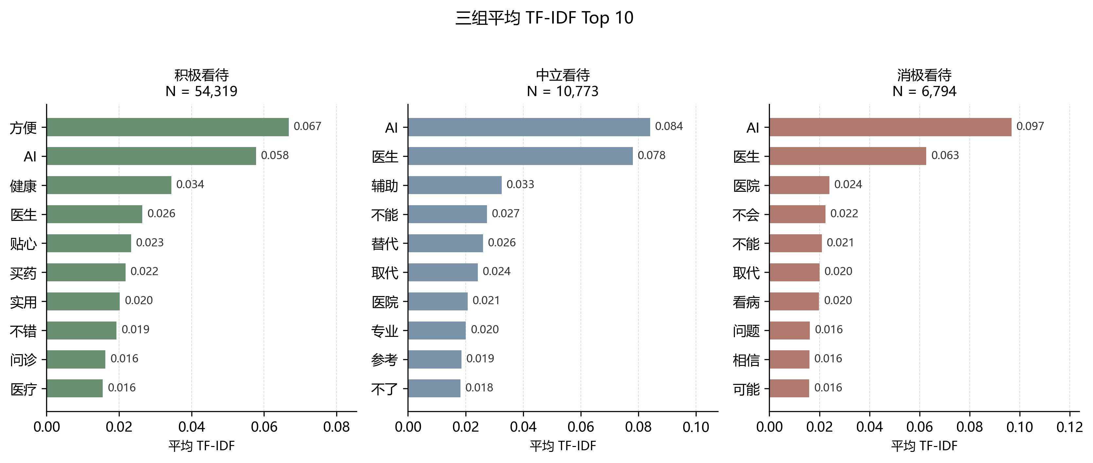
图3 三组平均TF-IDF Top 10
4.3 共现结构与认知词簇
三组最强共现边都是「AI—医生」。积极组在这条边之后接健康、方便、买药、问诊。中立组第二边即AI—辅助，随后是不能、替代、取代。消极组第二边起是医院、看病、取代、不能。同一对节点被不同的第三词拖向便利、工具边界或不信任。边的排序见表7，网络结构见图4至图6。

表7 三组最强共现边Top 8（评论内共现）
排名 | 积极看待 | 次数 | 中立看待 | 次数 | 消极看待 | 次数
1 | AI × 医生 | 2,786 | AI × 医生 | 2,791 | AI × 医生 | 926
2 | AI × 健康 | 1,838 | AI × 辅助 | 842 | AI × 医院 | 270
3 | AI × 方便 | 1,646 | AI × 不能 | 628 | AI × 看病 | 239
4 | AI × 医疗 | 1,434 | AI × 医疗 | 606 | AI × 问题 | 239
5 | 买药 × 方便 | 1,201 | AI × 替代 | 545 | AI × 取代 | 211
6 | AI × 看病 | 856 | AI × 取代 | 445 | AI × 不能 | 208
7 | 方便 × 问诊 | 700 | 医生 × 辅助 | 439 | AI × 不会 | 190
8 | AI × 问诊 | 678 | 医生 × 替代 | 419 | AI × 医疗 | 189
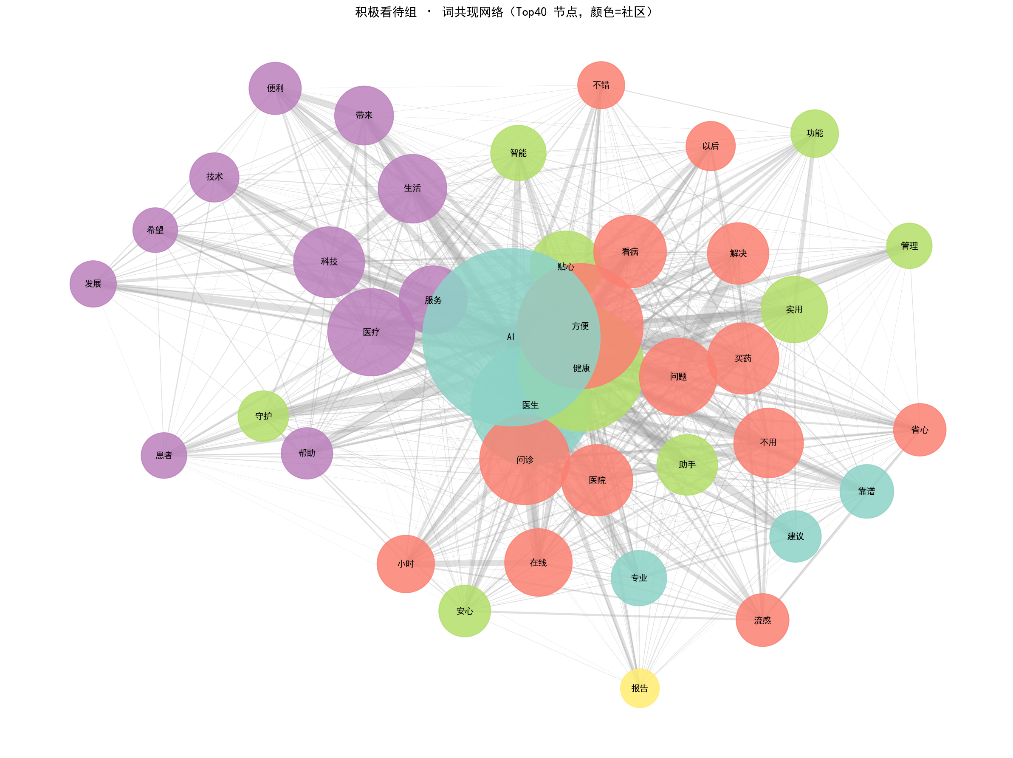
图4 积极看待组的词共现网络（加权度最高的40个节点，颜色为Louvain社区）
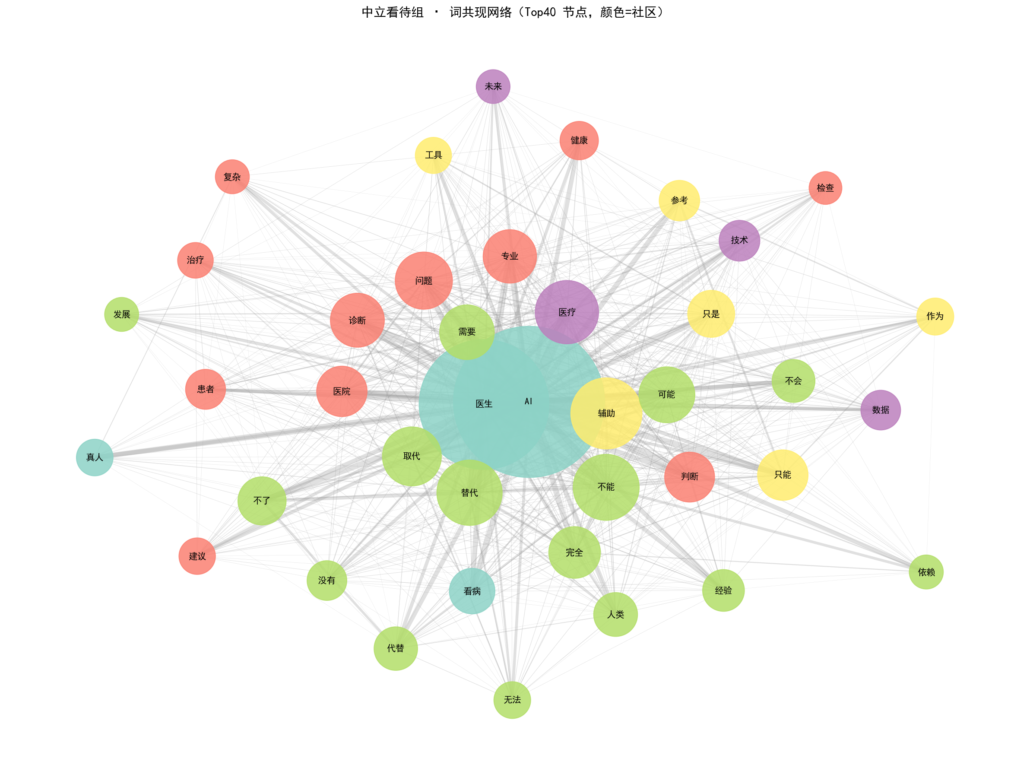
图5 中立看待组的词共现网络（加权度最高的40个节点，颜色为Louvain社区）
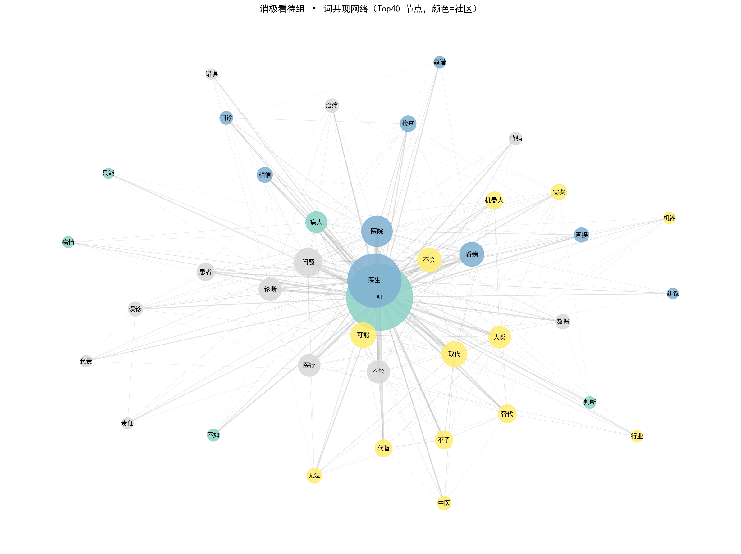
图6 消极看待组的词共现网络（加权度最高的40个节点，颜色为Louvain社区）
图4至图6为三组加权度最高的40个节点。积极组中AI与方便、健康、医生连在中心，购药问诊与科技便利分成不同社区。中立组AI与医生几乎叠在中心，一侧是辅助、参考、工具，一侧是替代、不能、人类。消极组同样以AI—医生为中心，医院看病、取代机器人、误诊负责分成不同社区。
Louvain得到14个词簇（积极5、中立5、消极4），见表8。积极组最大簇为AI能力赞叹型（583词），代表词为靠谱、专业、厉害、全面，典型说法为「随时可以得到最专业的诊断」。便利就医型把方便、买药、问诊、流感绑在一起，如「京东在线问诊方便不用出门解决流感问题」。实用功能认可型出现助手、守护。技术前景乐观型落到科技、希望、便利。健康咨询型规模最小，落到体检报告解读与追问。
中立组最大簇为AI辅助应用型（472词），「AI是助手真医生才是关键」。诊断场景型强调复杂病情仍需专业判断。能力边界型收替代、不能、人类。技术应用效率型把数据与人文分开写，「数据交给AI，人文关怀还得靠医生」。辅助参考型几乎全是辅助、参考、只是、工具。
消极组把不信任拆开。能力质疑型是不行、不敢、瞎编。医生不可替代型要求回到医院。风险责任型仅28词，但背锅、误诊、负责已经成簇，「误诊了算谁的？AI能负责吗？」。替代焦虑型是取代、机器人、无法。积极簇用词更具体（买药、流感、体检报告），中立和消极簇用词更抽象（不能、取代、负责）。

表8 态度组内认知词簇（簇规模≥10词）
态度组 | 簇号 | 簇名 | 词数 | 主导用语
积极看待 | 1 | AI能力赞叹型 | 583 | 靠谱、专业、厉害、全面、诊断
积极看待 | 2 | 便利就医型 | 279 | 方便、买药、问诊、不用出门
积极看待 | 3 | 实用功能认可型 | 177 | 助手、贴心、实用
积极看待 | 4 | 技术前景乐观型 | 156 | 科技、希望、便利
积极看待 | 5 | 健康咨询型 | 37 | 报告、解读、追问
中立看待 | 1 | AI辅助应用型 | 472 | 助手、真人、关键
中立看待 | 2 | 诊断场景型 | 67 | 复杂病情、专业判断
中立看待 | 3 | 能力边界型 | 57 | 不能、替代、人类
中立看待 | 4 | 技术应用效率型 | 45 | 数据、人文
中立看待 | 5 | 辅助参考型 | 16 | 只是、参考、工具
消极看待 | 1 | AI能力质疑型 | 211 | 不行、不敢、瞎编
消极看待 | 2 | 医生不可替代型 | 87 | 医院、网上、正规就诊
消极看待 | 3 | 风险责任型 | 28 | 误诊、背锅、负责
消极看待 | 4 | 替代焦虑型 | 24 | 取代、机器人、无法

4.4 认知模式
两名编码者独立归属认知模式，14个词簇中12个一致，一致率85.7%，Cohen’s κ为0.797，见表9。分歧限于积极簇4与积极簇5。协商后：簇4人机维为协同，归入务实认可型；簇5为助手、解读，归入人机协同型。14个词簇的四维编码见图7。
表9 认知模式的编码者间一致性
项目 | 一致数 | 总数 | 一致率/% | Cohen’s κ
认知模式 | 12 | 14 | 85.7 | 0.797
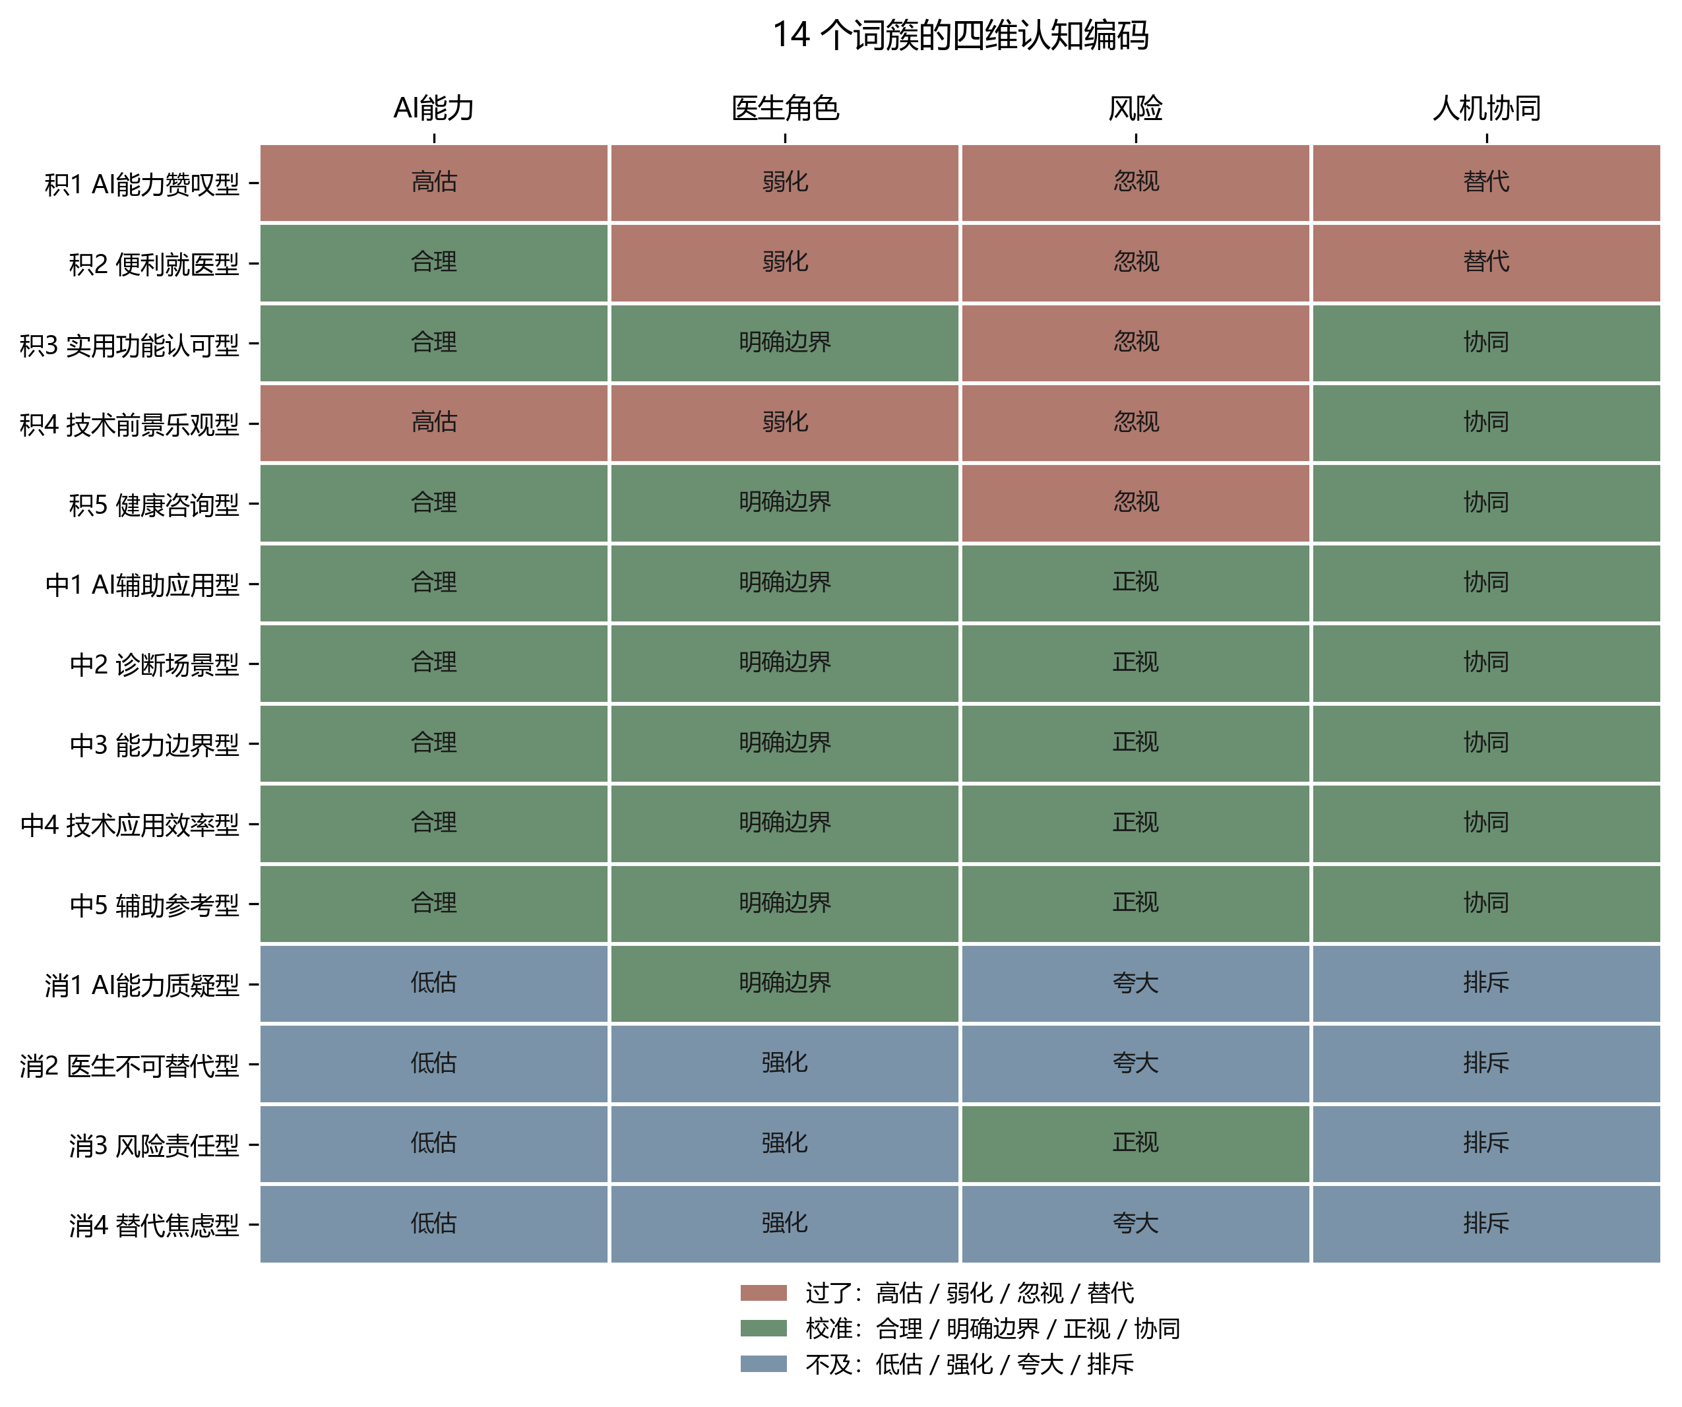
图7 14个词簇的四维认知编码
五种模式见表10。技术崇拜型只来自积极簇1：能力高估、医生弱化、风险忽视、人机替代。务实认可型来自便利就医与技术前景：前者能力合理、落到买药问诊；后者能力仍标高估，人机却是「带来」「帮助」。人机协同型包括积极组的实用、咨询以及中立全部五簇。中立五簇主题词不同，四维均为合理、明确边界、正视、协同。技术恐惧型来自能力质疑、医生不可替代与替代焦虑：低估、排斥，风险多为夸大。风险责任型单独来自消极簇3：误诊和谁负责被正视，医生被强化为担责出口。
人机协同型占14簇中的7簇。中立组10,773条，积极组54,319条；积极组词数最大的仍是赞叹与便利。积极看待内部同时有崇拜、务实和协同；消极看待内部，不敢用与误诊问责不是同一种结构。
表10 五种认知模式
认知模式 | 簇数 | 来源簇
技术崇拜型 | 1 | 积极簇1
务实认可型 | 2 | 积极簇2、4
人机协同型 | 7 | 积极簇3、5；中立簇1–5
技术恐惧型 | 3 | 消极簇1、2、4
风险责任型 | 1 | 消极簇3
5 讨论
相关评论里积极看待过半，有态度样本中约占四分之三。按效价读，公众讨论接近接受。同一批文本按词簇和四维配置拆开以后，积极看待里同时有能力高估、购药便利和助手定位；消极看待里同时有不敢用和误诊问责。态度说明评论站在哪一边。认知模式描述能力、医生、风险和人机关系如何组合。
5.1 积极看待内部的分化
积极看待不是同一种接受。AI能力赞叹型把能力抬到高估，医生被挤到边缘，风险几乎不出现，人机关系写成已经够用，这构成技术崇拜。便利就医与技术前景归入务实认可。前者落到买药问诊、不用出门，能力仍算合理；后者把希望寄在科技和便利上，人机是带来、帮助，不是替代。实用功能与健康咨询出现助手、解读、追问，与中立组一并归入人机协同，风险仍少被提起。
Liu等〔1〕表明，信息质量会经由感知专业性和认知信任，影响人们是否打算让医疗人工智能做独立诊断。评论里「方便」「实用」停在使用体验；「随时可以得到最专业的诊断」已经把系统写成可独立诊病的一方。Bracic等〔2〕的联合分析里，AI表现对就诊选择的拉动最大，医生在场仍能提高选择概率。Kirchberger〔3〕显示，受访者最信任的仍是医生凭自身经验给出的诊断，只有少数人接受AI优先路径。崇拜话语把能力说到无需医生，和这些调查里「要高表现、但不要去掉医生」的条件信任不在同一档。便利就医簇的语料高度同质为在线问诊购药。「方便」在积极组里可见度很高，一部分来自这种话语形态，不等于诊室里已经建立了临床信任。
5.2 中立组与人机协同
中立五簇的主题词并不重复：助手与真人把关、复杂病情仍需专业判断、不能完全替代、数据与人文分工、只是参考。四维标签却落在同一组：能力合理、医生边界明确、风险被点到、人机是协同。故五簇同归人机协同型。Guo与Chen〔10〕比较AI、有AI参与和人类医生三种问诊来源，功能层面人们对人类医生诊断的信任更高。中立组把医生写成把关者、把AI写成辅助或参考，和「不要取代、要分工」一致。Bracic等〔2〕也表明，临床医生在场会提高对含AI就诊方案的选择。
中立看待是态度分类给出的效价，人机协同是编码之后的结构。二者叠在中立组，不等于中立态度代表更清醒的认知。积极组里同样有协同，差别主要是风险还没有被写进句子。人机协同型占14簇中的7簇。模式按词簇归纳，簇数不是评论规模。中立组10,773条，积极组54,319条；积极组词数最大的仍是赞叹与便利。
5.3 消极组中的恐惧与问责
消极组在能力上低估AI、在关系上排斥使用，内部仍要分开。能力质疑、医生不可替代、替代焦虑构成技术恐惧型：不行、不敢、不信网上，风险多为夸大。消极簇3单独归入风险责任型。评论问「误诊了算谁的？AI能负责吗？」，医生在这里被强化，不是因为面诊本身被赞美，而是因为有人要签字、有人可能背锅。Choi等〔11〕发现，漏诊类不良事件一旦涉及AI，公众更倾向把责任归到医院，也更可能投诉或考虑诉讼；医生与系统若是实质性、交互式协作，这种反应会减弱。恐惧型争的是敢不敢用，责任型争的是出事之后接口在谁那里。
6 结论
6.1 主要结论
本文从中文社交媒体评论观察公众如何讨论医疗人工智能。相关评论中积极看待过半，有态度样本中积极约占四分之三。把同一批文本按词簇和四维配置拆开之后，接受—抵制这一刀切不开。积极组同时存在崇拜、务实和协同；消极组要把能力恐惧与误诊问责分开。态度是效价，模式是结构。相对把医疗AI公众反应写成信任或接受的研究，本文提供的是效价内部的类型学：同样的积极可以对应独立诊断想象，也可以对应购药便利；同样的消极可以对应不敢用，也可以对应责任归属。
6.2 管理含义
只监测极性，会把崇拜、便利和助手记成同一种接受，也会把瞎编焦虑和误诊问责记成同一种抵制。医院和互联网医疗机构对外口径若只强调智能、全面、专业，会接上崇拜型已经够用的预期，而与「仅供参考」冲突。把医生在场、适用范围和出错后的处理路径写进同一段沟通，比把能力叙事做满更稳。便利簇中的营销套话会抬高正面声量。问责型评论要的不是再证明模型分数，而是误诊、纠纷发生时的接口。中立组已经提供一套可用的公共语言：辅助、参考、真人把关。监管沟通可以借用这套语言。信息披露若只谈性能、不谈责任链条，会与风险责任型话语对不上。

6.3 局限
样本来自2026年春的关键词回溯检索，较早年份召回不全，清洗后以微博为主（84.6%），其余平台量小，做不成平台比较，更不能外推到线下就诊人群。评论含围观和套话，相关评论占清洗后36.4%。分析单位是词簇，五种模式没有评论占比。四个维度事先给定，隐私、费用等弱轴不会自动出现。没有人口学、没有追踪、也没有因果。社媒给出的是话语结构，不是接受行为，更不是就医选择。后续若把簇上的模式映射回评论级比例，或在调查中检验便利叙事是否抬高能力高估，可以把话语结构接到可度量的管理后果上。

参考文献
[1] Liu Y, Wang Z, Peng B. Understanding the impact of AI doctors’ information quality on patients’ intentions to adopt AI for independent diagnosis: Scenario-based experimental study[J]. Journal of Medical Internet Research, 2025, 27: e62885.
[2] Bracic A, Spector-Bagdady K, Towle S, et al. Factors for patient trust and acceptance of medical artificial intelligence[J]. JAMA Network Open, 2026. DOI: 10.1001/jamanetworkopen.2026.0815.
[3] Kirchberger M C. Public perceptions of AI in medicine and implications for future medical education: Cross-sectional survey[J]. JMIR Formative Research, 2026, 10: e89123.
[4] Gao S, He L, Chen Y, et al. Public perception of artificial intelligence in medical care: Content analysis of social media[J]. Journal of Medical Internet Research, 2020, 22(7): e16649.
[5] Jiang T, Wei N, Yan Q, et al. How public discourse on medical AI shapes governance expectations: A Weibo-based mixed-methods study from China[J]. Frontiers in Public Health, 2025, 13: 1693397.
[6] 张紫琼, 叶强, 李一军. 互联网商品评论情感分析研究综述[J]. 管理科学学报, 2010, 13(6): 84-96.
Zhang Ziqiong, Ye Qiang, Li Yijun. Literature review on sentiment analysis of internet product reviews[J]. Journal of Management Sciences in China, 2010, 13(6): 84-96. (in Chinese).
[7] 郝媛媛, 叶强, 李一军. 基于影评数据的在线评论有用性影响因素研究[J]. 管理科学学报, 2010, 13(8): 78-88, 96.
Hao Yuanyuan, Ye Qiang, Li Yijun. Research on online impact factors of customer reviews usefulness based on movie reviews data[J]. Journal of Management Sciences in China, 2010, 13(8): 78-88, 96. (in Chinese).
[8] 闫欣, 卞亦文, 韩小花. 考虑在线评论和自选择偏差的产品线策略研究[J]. 管理科学学报, 2026(7): 94-108.
Yan Xin, Bian Yiwen, Han Xiaohua. Product line strategy considering online reviews and self-selection bias[J]. Journal of Management Sciences in China, 2026(7): 94-108. (in Chinese).
[9] Lian Y, Tang H, Xiang M, et al. Public attitudes and sentiments toward ChatGPT in China: A text mining analysis based on social media[J]. Technology in Society, 2024, 76: 102442.
[10] Guo W, Chen Y. Investigating whether AI will replace human physicians and understanding the interplay of the source of consultation, health-related stigma, and explanations of diagnoses on patients’ evaluations of medical consultations: Randomized factorial experiment[J]. Journal of Medical Internet Research, 2025, 27: e66760.
[11] Choi J, Kim Y J, Lyu P, et al. Public reactions to hospitals after adverse events involving AI[J]. npj Digital Public Health, 2026, 1: 17.
[12] Hsieh H F, Shannon S E. Three approaches to qualitative content analysis[J]. Qualitative Health Research, 2005, 15(9): 1277-1288.
[13] Parasuraman R, Riley V. Humans and automation: Use, misuse, disuse, abuse[J]. Human Factors, 1997, 39(2): 230-253.
[14] Lee J D, See K A. Trust in automation: Designing for appropriate reliance[J]. Human Factors, 2004, 46(1): 50-80.
[15] Parasuraman R, Sheridan T B, Wickens C D. A model for types and levels of human interaction with automation[J]. IEEE Transactions on Systems, Man, and Cybernetics - Part A, 2000, 30(3): 286-297.
[16] Slovic P. Perception of risk[J]. Science, 1987, 236(4799): 280-285.
[17] Horych T, Mandl C, Ruas T, et al. The promises and pitfalls of LLM annotations in dataset labeling: A case study on media bias detection[C]//Findings of the Association for Computational Linguistics: NAACL 2025. 2025: 1370-1386.
[18] Xia M, Wang H, Li Y, et al. Prompt candidates, then distill: A teacher-student framework for LLM-driven data annotation[C]//Proceedings of the 63rd Annual Meeting of the Association for Computational Linguistics (Volume 1: Long Papers). 2025: 2750-2770.
[19] Ye L, Shah A, Zhang C, et al. Calibrating pre-trained language classifiers on LLM-generated noisy labels via iterative refinement[C]//Proceedings of the 31st ACM SIGKDD Conference on Knowledge Discovery and Data Mining. 2025.
[20] Cui Y, Che W, Liu T, et al. Revisiting pre-trained models for Chinese natural language processing[C]//Findings of the Association for Computational Linguistics: EMNLP 2020. 2020: 657-668.
[21] Lin T Y, Goyal P, Girshick R, et al. Focal loss for dense object detection[C]//Proceedings of the IEEE International Conference on Computer Vision. 2017: 2980-2988.
[22] Callon M, Courtial J P, Turner W A, et al. From translations to problematic networks: An introduction to co-word analysis[J]. Social Science Information, 1983, 22(2): 191-235.
[23] Danowski J A. Network analysis of message content[M]//Richards W D Jr, Barnett G A. Progress in Communication Sciences. Vol. 12. Norwood, NJ: Ablex, 1993: 197-221.
[24] Salton G, Buckley C. Term-weighting approaches in automatic text retrieval[J]. Information Processing & Management, 1988, 24(5): 513-523.
[25] Blondel V D, Guillaume J L, Lambiotte R, et al. Fast unfolding of communities in large networks[J]. Journal of Statistical Mechanics: Theory and Experiment, 2008, 2008(10): P10008.
[26] Fu X, Wang Y, Li M, et al. Community evolutional network for situation awareness using social media[J]. IEEE Access, 2020, 8: 39225-39240.
[27] Cohen J. A coefficient of agreement for nominal scales[J]. Educational and Psychological Measurement, 1960, 20(1): 37-46.
[28] Davis F D. Perceived usefulness, perceived ease of use, and user acceptance of information technology[J]. MIS Quarterly, 1989, 13(3): 319-340.
[29] Davis F D, Bagozzi R P, Warshaw P R. User acceptance of computer technology: A comparison of two theoretical models[J]. Management Science, 1989, 35(8): 982-1003.
[30] Dietvorst B J, Simmons J P, Massey C. Algorithm aversion: People erroneously avoid algorithms after seeing them err[J]. Journal of Experimental Psychology: General, 2015, 144(1): 114-126.
[31] Logg J M, Minson J A, Moore D A. Algorithm appreciation: People prefer algorithmic to human judgment[J]. Organizational Behavior and Human Decision Processes, 2019, 151: 90-103.
[32] Hemmer P, Schemmer M, Kühl N, et al. Complementarity in human-AI collaboration: Concept, sources, and evidence[J]. European Journal of Information Systems, 2025, 34(6): 979-1002.
[33] Liu P, Zhang J, Chen S, et al. Human-AI teaming in healthcare: 1 + 1 > 2?[J]. npj Artificial Intelligence, 2025, 1: 47.

Public Cognitive Patterns toward Medical AI from a Social Media Perspective
Abstract: Public acceptance of medical AI does not mean acknowledging that it can replace physicians and make independent diagnoses. Hospital adoption and accident accountability are constrained by this judgment. Surveys can measure usefulness, trust and risk as separate constructs, but they do not show how these judgments co-occur in natural comments. This study collected Chinese comments from Weibo, Douyin, Xiaohongshu and Zhihu by keyword back-search. After relevance identification and four-class stance labeling, within-comment word co-occurrence networks were built on stance-bearing texts, and word clusters were coded on capability, physician role, risk and human-AI relation. Positive views exceed half of relevant comments and about three quarters of stance-bearing comments. Five patterns were induced across the positive, neutral and negative groups: technological worship, pragmatic acceptance, human-AI collaboration, technological fear and risk-accountability. Capability overestimation, use convenience and assistant positioning coexist in the positive group; the neutral group converges on collaboration; the negative group separates refusal to use from malpractice accountability. Majority-positive comments should not be read as authorization for independent diagnosis; asking who is liable for misdiagnosis should not be treated as refusal to use.
Keywords: medical artificial intelligence; cognitive pattern; public attitude; human-AI relation; accountability; social media; word co-occurrence network

